雪之梦_终身防T(272494363) 17:27:07
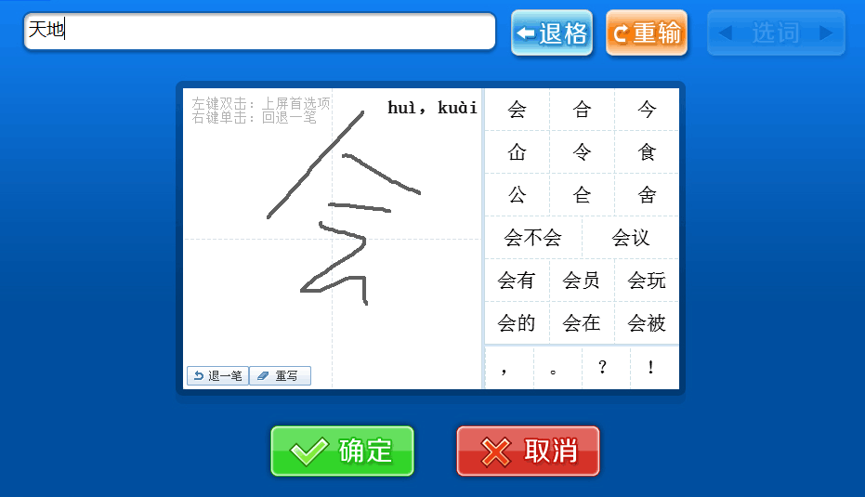
每天进帐❺00万("‮("‭(404887625) 17:28:20
@雪之梦_终身防T 求源码
最后一批aser(149536474) 17:28:25
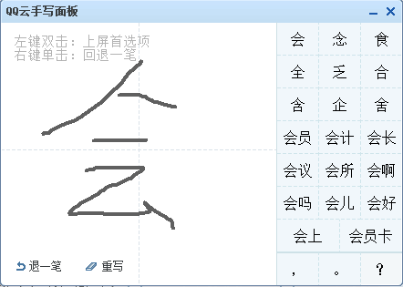
每天进帐❺00万("‮("‭(404887625) 17:28:49
@雪之梦_终身防T 你这个要联网的吧
雪之梦_终身防T(272494363) 17:29:51
不用啊
雪之梦_终身防T(272494363) 17:29:56
本地啊
雪之梦_终身防T(272494363) 17:30:27
认个干儿子它就听你了
雪之梦_终身防T(272494363) 17:31:00
把QQ手写输入法嵌入到自己程序中作为子窗体就行了
TKCB(2414268040) 17:34:24
可以分享一下，或许以后会用到
雪之梦_终身防T(272494363) 17:34:44
vb做得
手动滑稽(1306628543) 17:35:51
VBB
TKCB(2414268040) 17:35:52
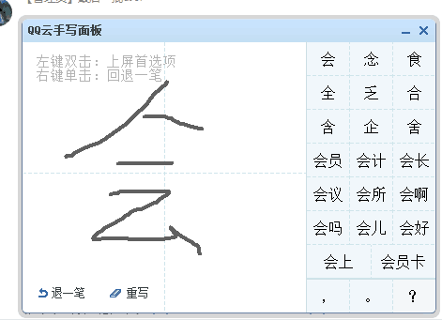怪不得你比这个看起来高端一些，是调用QQ手写输入法，然后把边框什么的去掉了是吧
每天进帐❺00万("‮("‭(404887625) 17:36:00
@雪之梦_终身防T 哈哈哈，看来还是的易语言来
入坑萌新(1002097742) 17:36:04

雪之梦_终身防T(272494363) 17:36:36
@TKCB 没错
TKCB(2414268040) 17:37:19
哈哈，虽然我知道原理，不过我不会VB~~无奈
雪之梦_终身防T(272494363) 17:39:23
调用系统api抓过来变成自己的子窗体就行了

